EXAMEN 1er PARCIAL
Nombre ________________
Fecha __________________
FILA 1
La empresa ROXER S.A., por no poseer niveles de capacitación ni pericia en temas logística de transporte y distribución, lo ha contratado para hacer una consultoría en relación a su operación de logística del transporte dentro del Ecuador.

Para ROXER la Operación de Transporte de Distribución es inherente a su negocio, y cuenta con 4 furgones en outsourcing provistos por la empresa transportista Transhelato SA - líder en gestión de flota en esta rama - para la distribución rutinaria y establecida de helados y chocolates dentro de la ciudad de Riobamba, la mayor parte de sus clientes están dentro del casco central de esa ciudad. Todos estos furgones son de 3 ton.

Por otro lado, para su abastecimiento (una actividad intrascendente para sus directivos), la empresa moviliza la carga en un furgón contenedor de estilo semirremolque de la fábrica de Quito a Riobamba con un servicio contratado a la empresa Ransa SA , este transporte en la frecuencia de martes y jueves; dicho contenedor es un 40` reefer basado en las siguientes dimensiones:

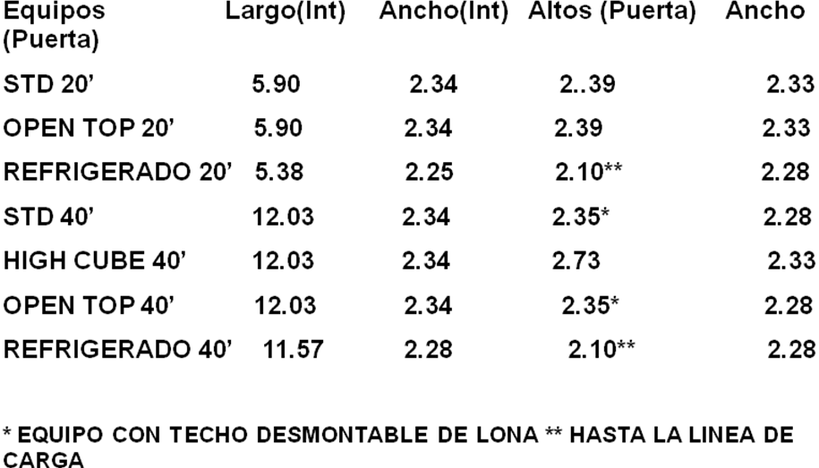

Los cajones de embalaje diseñados para llevar la mercadería miden lo siguiente 35x35x35.02 cm (largo x ancho x alto), su factor de estiba si le permite apilar hasta 6 unidades, se sabe que el peso especifico será de 0.0215 Ton por cada caja, y que la carga se realiza en el refrigerado arriba mencionado cuya capacidad de carga neta es de 26 toneladas.
Para el abastecimiento de la carga se moviliza con el siguiente tipo de cabezal:
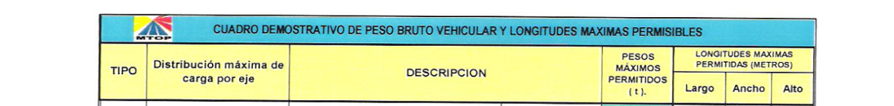

Parte 1 (18 Puntos) - ROXER requiere que ud. le defina:

- La siguiente Tabla de Clasificación: 5 puntos

TABLA DE CLASIFICACION OPERACIÓN TRANSPORTE | Operación Abastecimiento | Operación Distribución
Por su naturaleza
Por sus características
Por su regularidad
Por su MMA
Por su Forma de Entrega

- Basado en el caso, indicar a que numeración (cuadrante) pertenece y porque (argumentar!), el servicio contratado por ROXER a: Transhelato SA y a Ransa SA. (Indicar en qué cuadrante irán estos OPL)
4 Puntos
Tabla 1
FACTORES DE DECISION de Roxer |  | NIVEL DE CONTRIBUCION
 |  | ALTO | BAJO
NIVEL DE COMPETENCIA | ALTO | 1) | 2)
NIVEL DE COMPETENCIA | BAJO | 3) | 4)

Argumentar: ____________________

- Basado en el caso: a) Cuantas unidades entran y porque tiene tantos reclamos en relación a la calidad del helado y al deplorable estado de las cajas más altas? Argumentar; b) Basado en su recomendación cuantas cajas (físicamente) deberían ser embarcadas dentro de este Reefer de 40, c) Cuanto seria la diferencia de carga útil a acarrear (en ton) basado en su recomendación (b) 9 Puntos

